附件4：

申报流程
一、进入内蒙古自治区建筑业协会官网（http://www.nmgjzyxh.com/），点击“争先创优”进入申报系统。
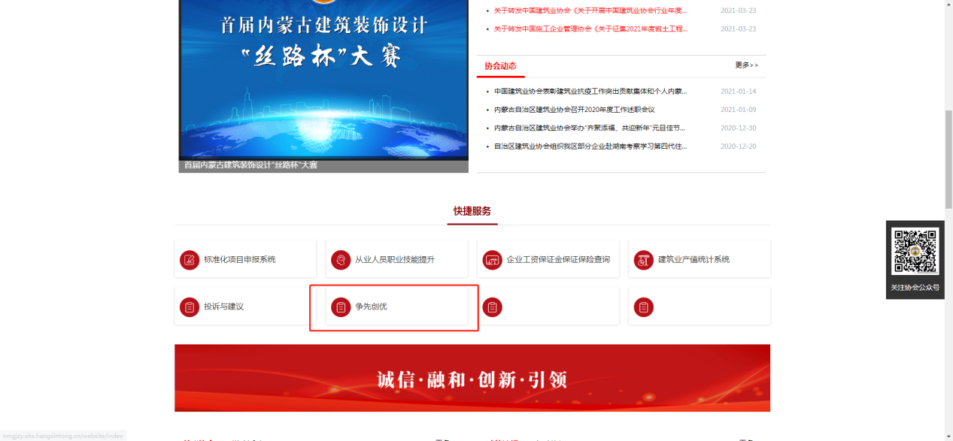

二、点击注册账户。
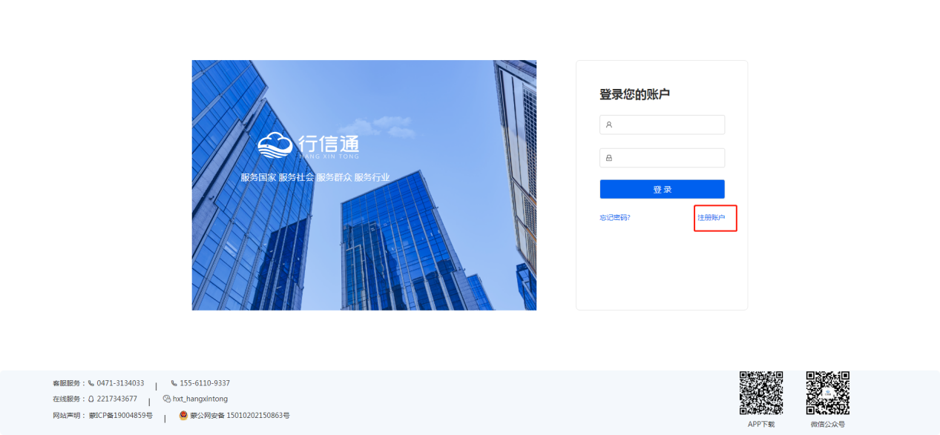

三、进行企业注册。
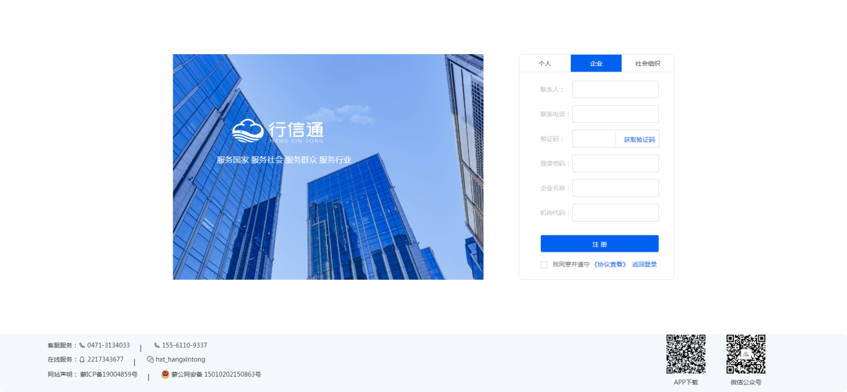

四、注册后登录网站。
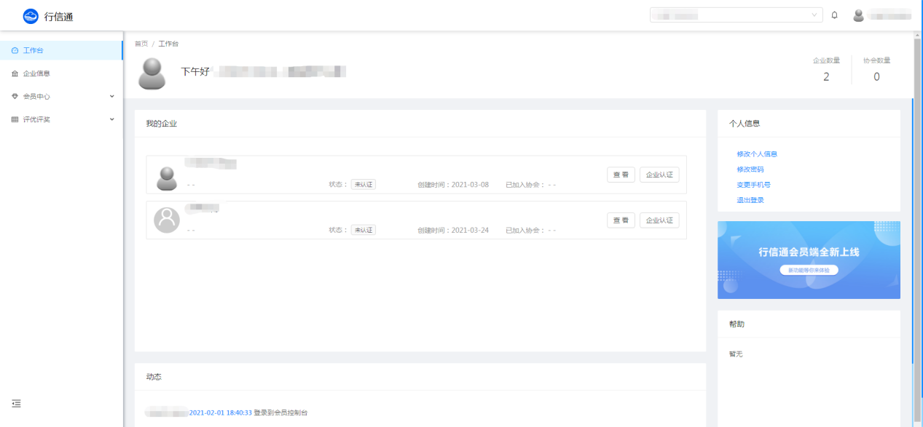

五、切换企业身份。
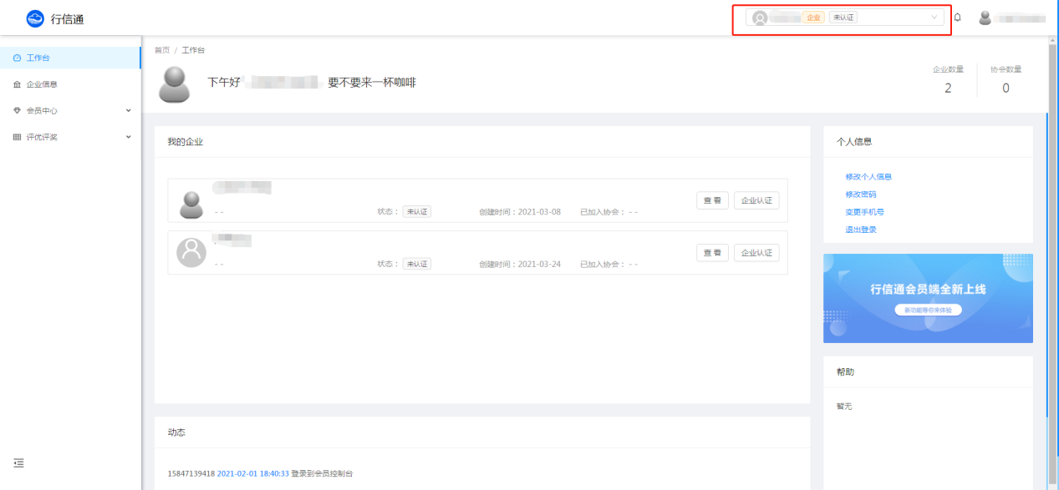

六、点击“申请入会”完成入会流程，如有操作疑问者可咨询行业发展与会员服务部（0471-6915199）。
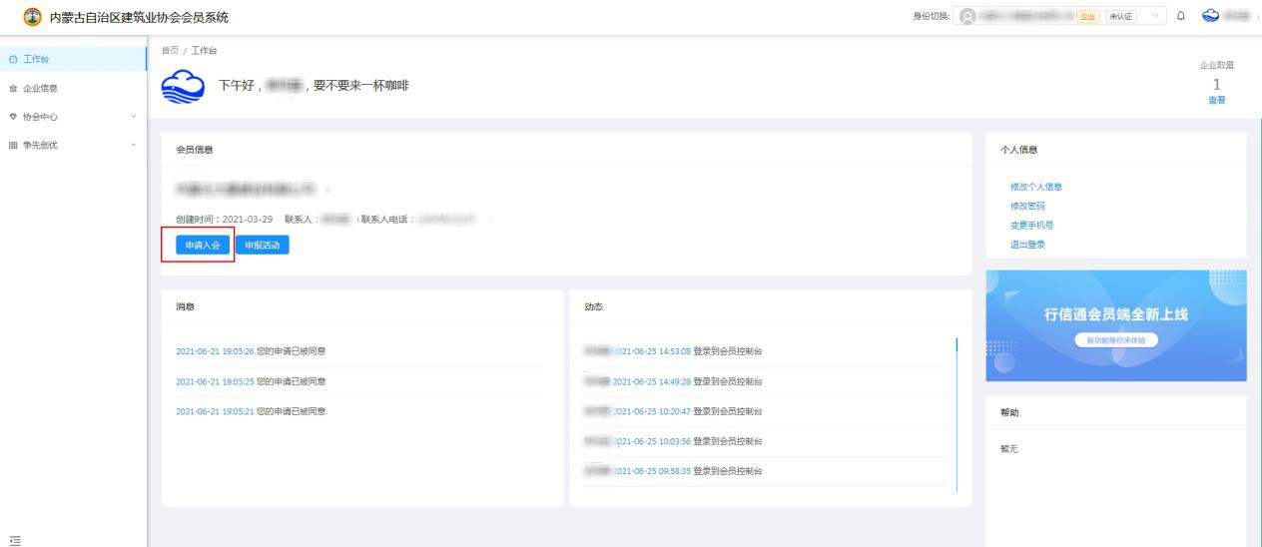

七、点击“申报活动”，查看申报奖项。
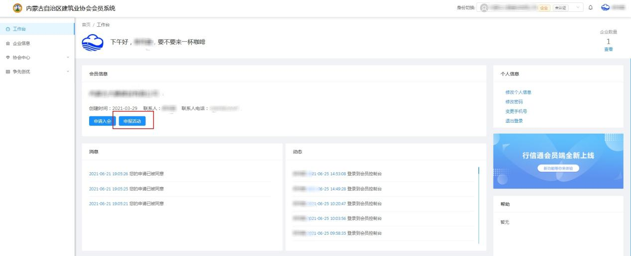

八、选择要申报的奖项，点击查看“评选活动”。

九、点击申报奖项对应的活动“查看”。
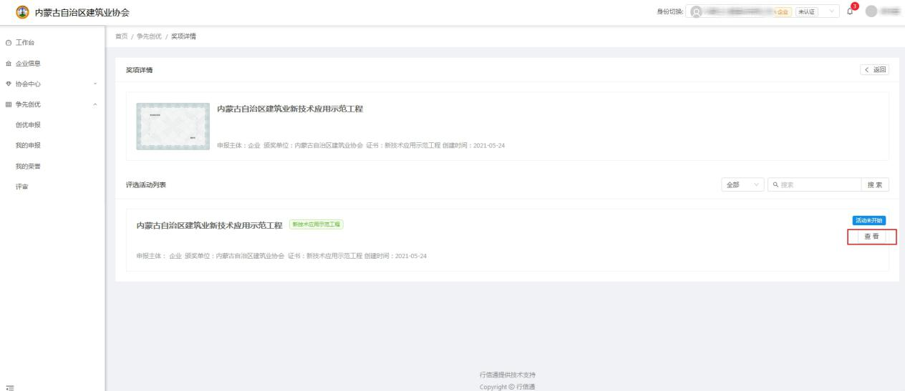

十、在申报附件下载中，下载申报表，并点击“立即申报”进入申报流程。
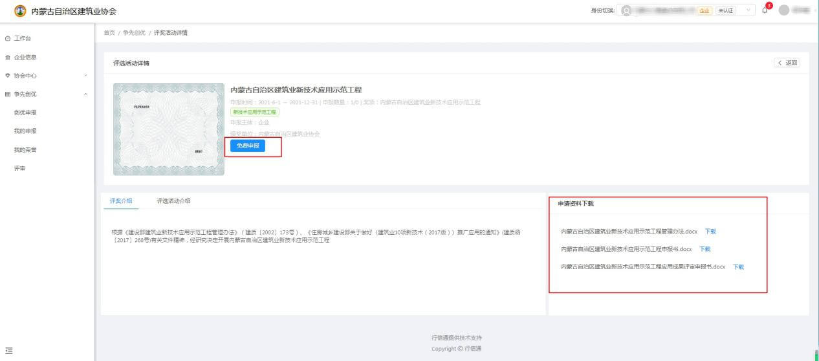

十一、选择对应推荐盟市进行申报。
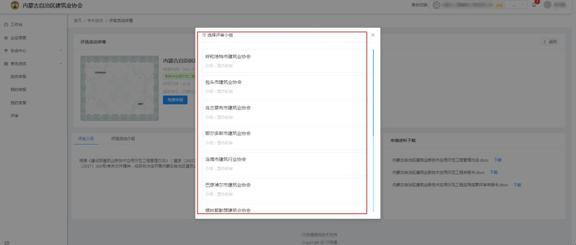

十二、根据实际情况进行申报信息填写，上传填写完成的申报表与证明性等相关附件并提交。
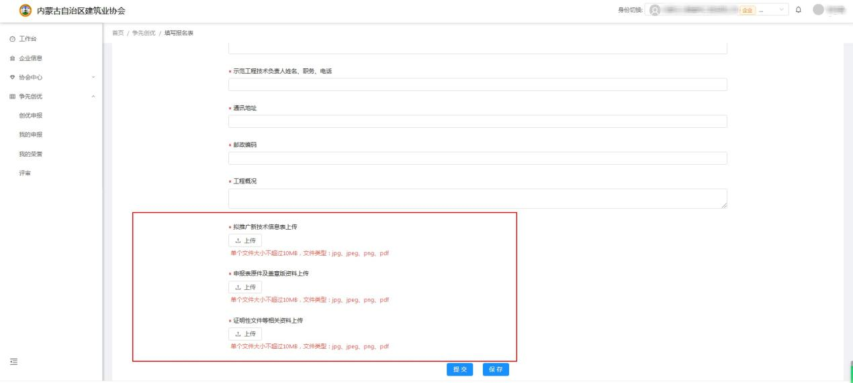

十三、提交后可进入“我的申报”中查看已经申报的成果评审信息及进度。
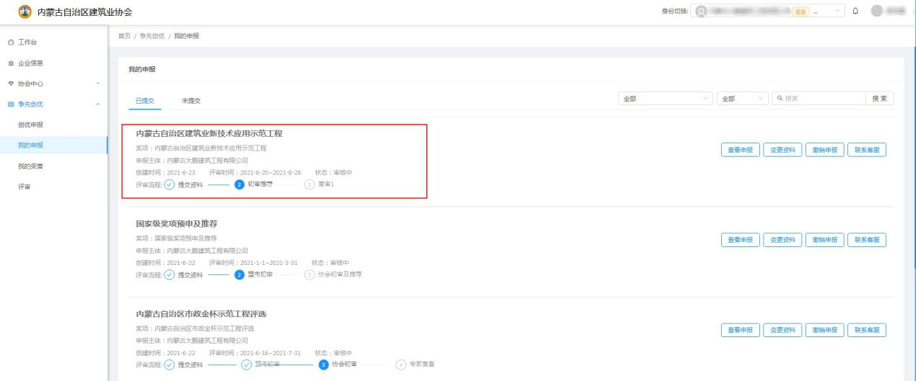
PS：申报过程中如遇申报系统技术问题请致电咨询0471-3134033。

